PONTIFÍCIA UNIVERSIDADE CATÓLICA DE MINAS GERAIS
Instituto de Ciências Econômicas e Gerenciais
Curso de Ciências Econômicas
7º Período Noite
Elaboração e Análise de Projetos

Albert Rizi Paizante
Ana Célia Monteiro

VIABILIDADE PROJETO VIVER BEM COMIDA SAUDAVEL

Belo Horizonte
16 abril 2016
FICHA RESUMO

- RAZÃO SOCIAL:

Viver Bem - Comida Saudável Ltda.

- NOME FANTASIA:

Viver Bem

- RAMO DE ATIVIDADE:

Comercio Alimentício

- TIPO DE NEGOCIO:

Alimentação

- SETOR DA ECONOMIA:

Terciário

- FORMA JURIDICA:

Sociedade por cotas de responsabilidade limitada

- PRODUTO:

Serviços de Alimentação

- FINALIDADE:

Implantação de restaurante/lanchonete na Savassi, Belo Horizonte

- INVESTIMENTO TOTAL INICIAL:

R$ 50.110,00

- PAY BACK:

5 meses e 10 dias

- LOCALIZAÇÃO:

Savassi, Belo Horizonte - MG

Sumário
PRIMEIRA PARTE – A EMPRESA OU OS EMPREENDEDORES: 4
I – Denominação ou razão social; forma jurídica. 4
II – Principais acionistas ou sócios, controle acionário ou societário, relação com outras empresas ou grupos financeiros. 4
III – Dirigentes e administradores principais. 4
IV – Capital Social 4
V – Histórico das atividades da empresa 4
SEGUNDA PARTE – O PROJETO: 5
I –SUMÁRIO EXECUTIVO: 5
II – ESTUDO DE MERCADO: 7
III – ENGENHARIA DO PROJETO OU ESTUDO DOS ASPECTOS TÉCNICOS: 22
IV – ESTUDO DO TAMANHO OU ESCALA DE PRODUÇÃO/OPERAÇÃO: 36
V – ESTUDO DA LOCALIZAÇÃO: 37
VI – ESTUDO DOS INVESTIMENTOS: 40
VII – ESTUDO DO FINANCIAMENTO: 43
VIII - ORGANIZAÇÃO E ADMINISTRAÇÃO: 44
IX – ORÇAMENTO DE RECEITAS E CUSTOS: 46
X – ANÁLISE ECONÔMICO-FINANCEIRA E CONCLUSÕES: 48
TERCEIRA PARTE – ANEXOS: 50
Relação de Anexos 50
REFERÊNCIAS 52

PRIMEIRA PARTE – A EMPRESA OU OS EMPREENDEDORES:

I – Denominação ou razão social; forma jurídica.

Viver Bem - Comida Saudável Ltda.

II – Principais acionistas ou sócios, controle acionário ou societário, relação com outras empresas ou grupos financeiros.

Os sócios são Albert Rizi Paizante e Ana Célia Monteiro, com participação societária igualitária.

III – Dirigentes e administradores principais.

Albert Rizi Paizante e Ana Célia Monteiro.

IV – Capital Social

V – Histórico das atividades da empresa

Os empreendedores são estudantes de economia, com a viabilidade de que a sociedade está cada vez mais preocupada com a saúde, baseando-se em uma alimentação saudável. Encontraram uma grande oportunidade em abrir o negócio.
Com opções inusitadas de produtos, e trazendo diversas opções de lanches do dia-a-dia orgânicos, sem lactose, sem glúten, orientais entre outros. Os ingredientes são de qualidade e de baixa caloria. O cardápio tem informações sobre os principais nutrientes de cada prato, mostrados por meio de ícones que indicam quais são as vitaminas e minerais, como cálcio, potássio e ferro.
Em equipamentos e instalações foram gastos R$250.000 com estoque, caixa eletrônico e impressora de cupom fiscal, software de controle de vendas e estoque, cortador de frios e de legumes, esterilizador de louça, micro-ondas, freezer, geladeira, cafeteira e forno.
Funcionários: 15 (os donos e 13 empregados para três turnos)
Os estudos dos empreendedores foram através de pesquisas feitas na capital de Minas Gerais indicando que 60% das pessoas com mais de 30 anos buscam alimentação saudável. Entretanto, há um aumento e procura pelos jovens, para ter um corpo perfeito e entrar no mundo fitness.
A abertura da unidade tem uma estimativa de uma receita bruta de 2,5 milhões por ano. Os Empreendedores apostam que a alimentação saudável é o futuro fastfood, com ingredientes de qualidade, limpeza e o uso de produtos orgânicos fazem a diferença na hora de vender o conceito.

SEGUNDA PARTE – O PROJETO:

I –SUMÁRIO EXECUTIVO:

Descrição sumária dos objetivos e características principais do projeto:

O Viver Bem é uma lanchonete/restaurante de pequeno porte localizado na região da Savassi uma das áreas mais nobre da cidade de Belo Horizonte, que busca estabelecer novos padrões de sucesso para aqueles que se preocupam com alimentação de qualidade e saudável. Oferecemos aos nossos clientes o melhor da cozinha saudável e um ambiente acolhedor com ótimo serviço além da praticidade para os praticantes de atividades físicas.

Ofereceremos aos nossos clientes bem estar para sua saúde com pratos e lanches mais saudáveis em busca de uma alimentação saborosa, é assim contendo uma apresentação final do prato para uma alimentação equilibrada. Atendendo a necessidade de uma alimentação saudável ao cliente.

Síntese do programa de produção/operação:

O restaurante Viver Bem irá fornecer a seus clientes refeições de excelente qualidade, visando a satisfação plena de sua clientela, estando o produto de acordo com as normas de vigilância sanitária vigentes no país, supervisionado por nutricionista, fornecendo alimentação saudável e nutritiva.
Investimentos necessários:

Os investimentos iniciais são os fixos e em capital de giro que serão necessários para a implantação do projeto, os mesmos somam R$50.110,00. Entre os investimentos fixos estão máquinas, equipamentos, aluguel do ambiente comercial, obras para adaptação, móveis e utensílios e outras despesas. Os investimentos em capital de giro serão necessários para suprir um caixa mínimo, pagamento de fornecedores e recebimentos de clientes que todos envolvem um prazo para pagamento, o qual deve ser cumprido.

Esquema de financiamento:

O financiamento para abertura e início da produção do restaurante são todos de capital próprio dos sócios, sem necessidade de recursos de terceiros, excluindo assim o custo com juros ou dividendos.

Resultados esperados:

Consolidação no ramo alimentício como uma das melhores empresas de Belo Horizonte.
Aumento da lucratividade operacional positiva de no mínimo 30% até a maturação do produto.
Retorno financeiro de curto prazo.

II – ESTUDO DE MERCADO:

Características dos produtos, estimativas do mercado atual e futuro, dimensionamento da oferta e demanda atual e futura, estrutura de comercialização, condições de competição e análise dos fatores que justificam a existência do mercado para o projeto. Neste capítulo, pode se orientar pelo roteiro a seguir:

1 - Dados do(s) Produto(s)/Serviço(s)

A característica do negócio é a comercialização de diversos alimentos de baixa caloria, com o intuito de seguir a tendência mundial de mudança no comportamento alimentar e Fresh food será agregar a grande procura no mercado de opções mais saudáveis. O instalado na Savassi, Belo Horizonte – MG próximo a diversas academias e locais de práticas de esportes ou atividades físicas. O objetivo será posicionar a lanchonete em um local propício ao seu público alvo.
O investimento em treinamento e desenvolvimento dos funcionários será realizado, para melhor desempenho, visando oferecer capacidade de destaque e superar as expectativas não apenas do consumidor final, mas também dos colaboradores. Aprimorando o conhecimento para proporcionar um atendimento qualitativo com o principal objetivo: a fidelização dos clientes, esse diferencial possibilitará melhores condições no ambiente organizacional, um serviço de qualidade e preços atrativos.

- Produto(s) e/ou Serviço(s)

O funcionamento do estabelecimento inicia as sete horas da manhã e termina as onze horas da noite. Portando, o cardápio é divido em cinco tipos de refeições:

- Cardápio Fitness:
Bebidas de tijela:
Fruta Whey, Vitamina Whey, Active Whey e Açaí Whey

Omeletes:
Omelete da casa, Omelete de Frango, Omelete Light, Omelete Verde, Omelete de Camarão e Omelete de Frango com Batata Doce.

- Saladas
A salada é montada pelo próprio cliente, possuindo a escolha de uma proteína quente ou fria, um mix de alface com acréscimo de cinco ingredientes a escolha, dois acompanhamentos especiais e oito opções de molhos para o tempero.

- Lanches
Sanduíches:
Natural de atum, Natural de Frango, Natural de Peito de Peru, Natural de Tomate e Natural de tiras de Mignon

Tapiocas:
Frango, Peito de Peru Light, Salada de Frutas e Tiras de Mignon: Tiras de Filet Mignon.

Mini Pizzas:
Sabores: Beringela, Brócolis, Frango e Peito de Peru.

- Sucos e Bebidas
Sucos naturais com opção de sucos terapêuticos, água de coco e vitaminas.

- Sobremesas
As sobremesas serão combinadas com frutas seguindo o mesmo padrão da lanchonete, pouco calóricos.
Mini Wrap de Banana, Hot Banana Maça Pie; Saladas de Frutas e Tigelas de Açaí com opção de somente o creme ou então acompanhado de morango e banana.

- Usos e Aplicações

Os Produtos são feitos na própria lanchonete, com ingredientes selecionados de melhor qualidade e orgânicos, resultando em diversidade no cardápio para a escolha do consumo para satisfazer a necessidade de uma alimentação adequada e qualificada. O cardápio foi criado por uma nutricionista a partir de uma pesquisa com frequentadores de academias, esportistas e pessoas que fazem dietas nutricionais, referente a preferência de pratos.

- Produtos Substitutos e Complementares
Produtos substitutos:
Pão de queijo comum e sem lactose.
Salgados assados: Folheados de frango e peito de peru; Mini torta de frango; e Pastel assado de frango.

Complementares:
Refrigerante Comum e zero; Água gaseificada; Água de Coco e Água Comum

- Estágio no Ciclo de Vida

2 - Principais Consumidores (“Público Alvo”)

A Viver Bem Cozinha Saudável é um estabelecimento inovador apostando em um cardápio para agradar os consumidores de alimentos benéficos para a saúde, que são adaptados à uma dieta alimentar de poucas calorias com opções diferenciadas, além de uma linha fitness para atletas.
A nosso cardápio foi planejado por uma nutricionista especializada no ramo, baseada em uma pesquisa realizada com pessoas que aderem a uma dieta de baixa caloria, frequentadores de academia e esportistas relevando o que eles gostariam de encontrar em um Fresh food.
Portanto, o seu público alvo são os frequentadores de academia próximas na região da Savassi, uma região nobre e de classe média, os preços adotados são de acordo com os moradores da região.

3 - Estrutura de Mercado e Concorrência

A estrutura do mercado é considerada uma concorrência perfeita pois é uma situação perfeitamente elástica com produtos homogêneos ou seja, não há incentivo para inserir um preço diferente daquele que se apresenta no mercado e no momento em que a região que está sendo instalada apresenta.
Portanto, uma estrutura de mercado em concorrência perfeita é um cenário que leva um máximo de bem-estar para os envolventes nas atividades. Assim, o produtor recebe a partir de ganhos do produto equivalente ao custo marginal. Ou seja, o produtor obtém o mesmo valor do preço do mercado, a situação se repete com o consumidor, cujos ganhos seriam vindos das utilidades marginais sem distinção.

4 - Empresas Concorrentes e Participação no Mercado

Atualmente, existe uma lanchonete nas proximidades de onde a Viver Bem será instalada. Basicamente, cada lanchonete atende uma parcela do mercado consumidor local, ou seja, de modo estratégico, cada lanchonete situa-se perto de academias onde se tem uma grande quantidade de pessoas circulando diariamente que praticam atividades físicas, pessoas que passam sempre pelos mesmos lugares todos os dias e que fazem suas refeições por ali. Isso permite uma fidelização de clientes à lanchonete, uma vez que as pessoas buscam locais próximos de seu ambiente para se alimentar.
Portanto, não existem barreiras que impedem o surgimento de uma nova lanchonete. Cada uma possui uma fatia de mercado.

5 - Evolução e Dimensionamento do Mercado

A indústria alimentícia aprimorou suas técnicas de produção para fabricar em larga escala e baratear os produtos, seguindo a adoção dos consumidores de hábitos alimentares rápidos e práticos, que desencadeou uma população deficiente de nutrientes devido a essa forma de se alimentar. Entretanto, hoje devido ao reflexo desse tipo de comportamento, a sociedade está preocupada com a qualidade de vida e vem buscando uma forma de consumo de alimentos naturais e saudáveis.
Devido ao crescimento dessa demanda as indústrias estão investindo cada vez mais em produtos específicos para esse ramo, como laticínios com redução de lactose, diversos tipos de alimentos sem glúten, doces com menores teores de açúcar, carnes isentas de hormônios além de frutas, legumes e verduras sem agrotóxicos. Restaurantes, lanchonetes, padarias entre outros tipos de estabelecimentos resultam em 82% que se adaptaram para o atendimento dessa demanda, o crescimento nos últimos dez anos é de 870% e se estabelece para a década seguinte.
Essa tendência é comprovada pela estudo realizado pela Fiesp (Federação das Indústrias do Estado de São Paulo), Governo do Estado de São Paulo e o ITAL (Instituto de Tecnologia de Alimentos). E revelam que o fator que impulsiona o setor é o aumento da expectativa de vida do brasileiro, que passou a se preocupar mais com a saúde exibindo um comportamento de prevenção que motivam a mudança de hábito.

6 - Cenários

A perspectiva do ano de 2016 no mercado de Food Service atinja um crescimento seguindo a do ano de 2015 entre 8 a 9%. Em busca de saída para driblar a crise econômica e política que se encontra no país. O setor deve crescer mais que o PIB brasileiro como tem feito nos últimos anos. Esse fator tem sido possível devido a 36% das despesas realizadas hoje com alimentação dos brasileiros se destinam ao ato de comer fora de casa, e as projeções indicam que até 2018, esse percentual chega a 40%.
Entretanto, a reflexão que o tema econômico passa por uma análise prévia da parte política. Há alguns anos que não se enfrenta um cenário com a gravidade atual. Porém entre 2013 e 2014, as receitas provenientes das refeições realizadas fora do lar foram de 130 bilhões de reais para os fabricantes que percebem cada vez mais oportunidades em oferecer produtos e soluções para esse nicho de negócio. O ano de 2016 será crítico no sentido econômico, portanto o foco será trabalhar em alta produtividade e aumentar as expectativas no desempenho esperado.

7 - Projeções do Mercado Global e do Projeto (para os anos de vida útil)

O contrato será realizado com o proprietário do imóvel, o prazo de locação é de seis anos com laudo de vistoria prévia realizado e assinado pelas partes dos contratantes. O valor do aluguel sofrerá reajustes anuais com base na variação do Índice Geral dos Preços divulgado pela Fundação Getúlio Vargas (IGP-FGV).
Referente ao futuro do mercado global, o local que a lanchonete será instalada, há presença de um centro comercial, portanto a expectativa é um número constante de fluxo de pessoas, o resultado esperado é uma demanda constante em longo prazo.

8 - Vantagens Competitivas do Projeto e do(s) Produto(s)/Serviço(s)
Devido ao local onde o negócio será instalado, ser um lugar que possui lojas de outros segmentos, pode se garantir uma demanda fixa referente ao número constante de pessoas, pois a lanchonete será próxima destes outros estabelecimentos, inclusive uma academia onde se encontra o público alvo. Além disso, a região é bastante movimentada, portanto o local é bastante visionado devido ao endereço ser uns dos principais do bairro.
Em vista dos produtos, alimentos naturais é a nova tendência do mercado. O uso de produtos frescos e de qualidade e segurança alimentar garantidos também são premissas. Portanto cardápio possui opções bem coloridas de pratos, sucos naturais e sobremesas leves.

9 - Condições de Distribuição

O produto é produzido e comercializado no próprio estabelecimento, portanto, sua distribuição e fornecimento ocorre diretamente aos consumidores finais.

10 - Políticas de Vendas

- Prazos:
- A1-Prazos de Entregas:
O produto será disponível mediante a demanda do consumidor.
- A2-Prazos de Pagamentos:
O único prazo de pagamento será à vista. A realização pode ser realizada em dinheiro, cartões de crédito/débito e refeições.

- Preços Atuais e Futuros
- Bebidas de tigela:
Fruta Whey ------------------------------------------------------------------- 10,50
Vitamina Whey--------------------------------------------------------------- 10,50
Active Whey ----------------------------------------------------------------- 10,50
Açaí Whey ------------------------------------------------------------------- 11,50

- Omeletes:
Omelete da casa ----------------------------------------------------------- 20,90
Omelete de Frango ------------------------------------------------------- 16,90
Omelete Light -------------------------------------------------------------- 15,90
Omelete Verde ------------------------------------------------------------- 16,90
Omelete de Camarão ---------------------------------------------------- 22,90
Omelete de Frango com Batata Doce ------------------------------- 19,90

- Salada
Monte sua salada ---------------------------------------------------------- 17,90
Acréscimos ------------------------------------------------------------------ 2,50

- Lanches
Sanduiche Natural de atum --------------------------------------------- 11,90
Sanduíche Natural de Frango ------------------------------------------- 10,90
Sanduíche Natural de Peito de Peru ---------------------------------- 12,90
Sanduíche Natural de Tomate ------------------------------------------ 10,90
Sanduíche Natural de tiras de Mignon ------------------------------- 14,90
Tapioca de frango --------------------------------------------------------- 07,90
Tapioca de Peito de Peru ------------------------------------------------ 8,90
Tapioca de tiras de Mignon --------------------------------------------- 10,90
Pizzinha de Berinjela ------------------------------------------------------ 4,99
Pizzinha de Brócolis ------------------------------------------------------- 4,99
Pizzinha de Frango -------------------------------------------------------- 4,99
Pizzinha de Peito de Peru ------------------------------------------------ 5,99

- Sucos
Abacaxi ------------------------------------------------------------------------ 6,90
Abacaxi com hortelã ------------------------------------------------------- 6,90
Frutas vermelhas ----------------------------------------------------------- 7,90
Frutas vermelhas com Açaí ---------------------------------------------- 8,90
Frutas Vermelhas com Chá Verde ------------------------------------- 9,90
Frutas Vermelhas com Laranja ----------------------------------------- 7,90
Laranja ------------------------------------------------------------------------ 5,00
Laranja com abacaxi ------------------------------------------------------ 6,90
Laranja com morango ----------------------------------------------------- 7,90
Acerola ------------------------------------------------------------------------ 6,90
Melancia ---------------------------------------------------------------------- 5,90
Melancia com Gengibre -------------------------------------------------- 6,90
Laranja, Banana e Manga ------------------------------------------------ 8,90
Laranja, Cenoura e Beterraba ------------------------------------------- 8,90
Laranja, Mamão e Abacaxi ---------------------------------------------- 8,90
Água de Coco, Limão e Hortelã ---------------------------------------- 9,90
Laranja, Limão e Semente de Linhaça ------------------------------- 9,90
Chá Verde, Maçã e Hortelã ---------------------------------------------- 9,90
Chá Verde, Couve, Abacaxi e Maça ---------------------------------- 9,90
Laranja, Limão e Acerola ------------------------------------------------ 8,90

- Sobremesas
Mini Wrap de Banana ----------------------------------------------------- 6,90
Hot Banana Maça Pie ----------------------------------------------------- 6,90
Saladas de Frutas ---------------------------------------------------------- 4,50
Saladas de Frutas BABY ------------------------------------------------- 3,00
Abacaxi em Cubos --------------------------------------------------------- 3,50
Morangos frescos ---------------------------------------------------------- 5,90
Torta Integral de Banana ------------------------------------------------- 9,90
Tigela de Açaí --------------------------------------------------------------- 13,50
Tigela de Açaí com Morango -------------------------------------------- 16,90
Tigela de Açaí com Banana ---------------------------------------------- 14,90

Água --------------------------------------------------------------------------- 2,50
Refrigerante Lata ----------------------------------------------------------- 5,00
Café Expresso -------------------------------------------------------------- 3,50
Água de Coco Natural ---------------------------------------------------- 7,00

C) Composto do Produto/Serviço(s)

- Cardápio Fitness:
Esse cardápio possui o diferencial de produtos com adesão de Whey Protein, visionado nos atletas que utilizam uma dieta com o ingrediente.

Bebidas de tigela:
Fruta Whey – Fruta a escolha do cliente, 500ml de água e uma dose 40g de Whey Protein.
Vitamina Whey – Fruta da escolha do cliente, 500 ml Leite e uma dose 40g de Whey Protein.
Active Whey – 150 ml de Yorgut Funcional, Fruta da escolha do cliente, 350 ml de Leite e uma dose de 40g de Whey Protein.
Açaí Whey – 500 ml de Açaí batida com uma dose de 40g de Whey Protein.

Frutas: Abacaxi, Acerola, Banana, Caju, Laranja, Limão, Maçã, Mamão, Manga, Maracujá, Melancia, Melão, Morango e Frutas Vermelhas.
Opções de Leite: Desnatado, derivado da Soja e Integral.

- Omeletes:
Omelete da casa: Ovos levemente temperados com ervas finas, tiras de Filet Mignon grelhado e Tomates. Acompanha Salada Mix – Alface, Rúcula e Tomate cereja.
Omelete de Frango: Ovos levemente temperados com ervas finas, tiras de Frango grelhado e Tomates. Acompanha Salada Mix - Alface, Rúcula e Tomate cereja.
Omelete Light: Ovos levemente temperados com ervas finas, Peito de Peru Light, Queijo Minas Frescal e Tomates. Acompanha Salada Mix - Alface, Rúcula e Tomate cereja.
Omelete Verde: Omelete de Claras levemente temperados com ervas finas com Espinafre. Acompanha Salada Mix - Alface, Rúcula e Tomate cereja.
Omelete de Camarão: Ovos levemente temperados com ervas finas, camarões grelhados e Tomates. Acompanha Salada Mix - Alface, Rúcula e Tomate cereja.
Omelete de Frango com Batata Doce: Ovos levemente temperados com ervas finas, Frango grelhado e Batata Doce. Acompanha Salada Mix - Alface, Rúcula e Tomate cereja.

- Saladas

A salada é montada pelo próprio cliente, possuindo a escolha de uma proteína quente ou fria, um mix de alface com acréscimo de cinco ingredientes a escolha, dois acompanhamentos especiais e oito opções de molhos para o tempero.

Proteínas quentes: Peito de frango (200g), Filet de Salmão (180g), Filet Mignon (200g), Hambúrguer de Soja, Filé de Tilápia (200g) e Camarão (180g)
Proteínas Frias: Pasta de atum com maionese light(100g), Peito de frango desfiado (100g), Pasta de Tomate Seco (100g), Pasta de Frango com maionese Light (100g), Tiras de Frango (200g) e Tiras de Mignon (200g).

Ingredientes: Rúcula, Espinafre, Cenoura Ralada, Abacaxi, Tomate, Tomate Cereja, Milho Verde, Ovo de Codorna, Crótons, Manga e Castanhas.

Acompanhamentos especiais: Arroz Branco, Arroz Integral, Feijão, Peito de Peru, Queijo Minas Frescal, Batata Doce e Seleta de Legumes.

Molhos: French, Ceasar, Mostarda e Mel, Italiano, Shoyu, Oliva e Limão, Barbecue e Parmessão.

- Lanches

Os lanches possuem sanduíches naturais e tapiocas e serão feitos em diversas partes do dia.
Sanduíches:
Natural de atum: Pão Multigrano, Pasta de Atum feita com Maionese Light e Azeitonas, finalizado com Alface, Tomate e Cenoura.
Natural de Frango: Pão Multigrano, Pasta de Frango feita com Maionese Light e Milho, finalizado com Alface, Tomate e Cenoura.
Natural de Peito de Peru: Pão Multigrano, Peito de Peru Light, Queijo Minas Frescal e Maionese Light, finalizado com Alface, Tomate e Cenoura.
Natural de Tomate: Pão Multigrano, Rúcula e Pasta suave de Tomate Seco com Cream Cheese.
Natural de tiras de Mignon: Pão Multigrano, tiras de Filet Mignon um toque de Maionese Light, finalizado com Alface, Tomate e Cenoura.

- Tapiocas:
Frango: Frango (200g) com Cream cheese ou Creme de Ricota.
Peito de Peru: Peito de Peru Light (200g) com Queijo Minas Frescal.
Tiras de Mignon: Tiras de Filet Mignon (200g) com Tomate Cereja e Molho Especial.

- Mini Pizzas:
São feitas de massa integral com farinha integral, sal e água.

Pizzinha de Berinjela: Berinjela (100g) regada ao molho de tomate pelado. Pizzinha de Brócolis: Brócolis (100g) com cream Cheese (85g).
Pizzinha de Frango: Frango (150g) regado com tomate seco e rúcula.
Pizzinha de Peito de Peru Light: Peito de peru Light(150g) com queijo minas frescal (85g).

- Sucos e Bebidas

Sucos naturais com opção de sucos terapêuticos, água de coco e vitaminas.

Sucos: Abacaxi, Abacaxi com hortelã, Frutas vermelhas, Frutas vermelhas com Açaí, Frutas Vermelhas com Chá Verde, Frutas Vermelhas com Laranja, Laranja, Laranja com abacaxi, Laranja com morango, Acerola, Melancia e Melancia com Gengibre.

Sucos Terapêuticos: Laranja, Banana e Manga; Laranja, Cenoura e Beterraba; Laranja, Mamão e Abacaxi; Água de Coco, Limão e Hortelã; Laranja, Limão e Semente de Linhaça; Chá Verde, Maçã e Hortelã; Chá Verde, Couve, Abacaxi e Maça; Laranja, Limão e Acerola.

Ambos os sucos possuem a opção de serem feitos com água ou leite levemente adoçadas com adoçante ou açúcar de acordo com a preferência do consumidor.
O tamanho da bebida é de 500ml.

- Sobremesas

As sobremesas serão combinadas com frutas seguindo o mesmo padrão da lanchonete, pouco calóricos.

Mini Wrap de Banana: Fatias de banana levemente assadas com canela e açúcar envolvidas em uma massa feita com farinha, sal e 100ml de água.
Acompanha bola de Sorvete sabor Creme.

Porção de 170g
Quantidade por Porção |  | %VD*
Valor Energético Total | 358 kcal / 1499 kJ | 18%
Carboidratos | 63,0 g | 21%
Proteínas | 7,0 g | 9%
Gorduras Totais | 8,8 g | 16%
Gorduras Saturadas | 4,1 g | 19%
Gorduras Trans | 0 g | **
Fibra Alimentar | 1,8 g | 7%
Sódio | 136 mg | 6%

Hot Banana Maça Pie – Torta Integral de maça e banana

Hot Banana Pie Porção de 265g

Quantidade por Porção |  | %VD*
Valor Energético Total | 612 kcal / 2560 kJ | 31%
Carboidratos | 92,0 g | 31%
Proteínas | 10,0 g | 14%
Gorduras Totais | 22,0 g | 41%
Gorduras Saturadas | 6,2 g | 28%
Gorduras Trans | 0 g | **
Fibra Alimentar | 3,8 g | 15%
Sódio | 145 mg | 6%

Saladas de Frutas
Combinação perfeita das frutas frescas mais saborosas da região: Banana, Maçã, Abacaxi, Laranja e Mamão com uma dose de Suco

Saladas de Frutas Porção de 350g
Quantidade por Porção |  | %VD*
Valor Energético Total | 185 kcal / 774 kJ | 9%
Carboidratos | 43,0 g | 14%
Proteínas | 2,8 g | 4%
Gorduras Totais | 0 g | **
Gorduras Saturadas | 0 g | **
Gorduras Trans | 0 g | **
Fibra Alimentar | 3,0 g | 12%
Sódio | 1,5 mg | 0%

Tigelas de Açaí
TIGELA DE AÇAÍ Porção de 325g
Quantidade por Porção |  | %VD*
Valor Energético Total | 324 kcal / 1355 kJ | 16%
Carboidratos | 56,0 g | 19%
Proteínas | 2,5 g | 3%
Gorduras Totais | 10,0 g | 18%
Gorduras Saturadas | 2,5 g | 11%
Gorduras Trans | 0 g | **
Fibra Alimentar | 5,0 g | 20%
Sódio | 96 mg | 4%

Tigela de Açaí com Morango

TIGELA DE AÇAÍ MORANGO Porção de 440g
Quantidade por Porção |  | %VD*
Valor Energético Total | 359 kcal / 1503 kJ | 18%
Carboidratos | 64,0 g | 21%
Proteínas | 3,4 g | 5%
Gorduras Totais | 9,8 g | 18%
Gorduras Saturadas | 2,4 g | 11%
Gorduras Trans | 0 g | **
Fibra Alimentar | 6,4 g | 26%
Sódio | 91 mg | 4%

Tigela de Açaí com Banana

TIGELA DE AÇAÍ Porção de 480g
Quantidade por Porção |  | %VD*
Valor Energético Total | 482 kcal / 2016 kJ | 24%
Carboidratos | 94,0 g | 31%
Proteínas | 4,8 g | 6%
Gorduras Totais | 9,6 g | 18%
Gorduras Saturadas | 2,4 g | 11%
Gorduras Trans | 0 g | **
Fibra Alimentar | 8,0 g | 32%
Sódio | 91 mg | 4%

Abacaxi em Cubos: Abacaxis Frescos picados.
Abacaxi em cubos Porção de 100g
Quantidade por Porção |  | %VD*
Valor Energético Total | 54 kcal / 225 kJ | 3%
Carboidratos | 12,0 g | 4%
Proteínas | 0,90 g | 1%
Gorduras Totais | 0 g | **
Gorduras Saturadas | 0 g | **
Gorduras Trans | 0 g | **
Fibra Alimentar | 1,0 g | 4%
Sódio | 0 mg | **

Morangos frescos: Morangos frescos Picados.
Morangos Frescos Porção de 100g
Quantidade por Porção |  | %VD*
Valor Energético Total | 34 kcal / 140 kJ | 2%
Carboidratos | 6,8 g | 2%
Proteínas | 0,90 g | 1%
Gorduras Totais | 0 g | **
Gorduras Saturadas | 0 g | **
Gorduras Trans | 0 g | **
Fibra Alimentar | 1,7 g | 7%
Sódio | 0 mg | **

D) Promoções e Publicidade
Combos:
Combo 1: Crie Sua salada de Frango como proteína + Suco de laranja+ Salada de frutas Baby ------------------------------------------ 25,90
Combo 2: Tapioca +Suco Terapêutico+ Abacaxi em Cubos ---------------- 25,90
Combo 3: Omelete de Mignon+ Suco de Frutas Vermelhas
+Salada de frutas ------------------------------------------------------------------------ 25,90
Combo 4: Pizzinha + Suco de Laranja+ Morango em Cubos ---------------- 13,90

III – ENGENHARIA DO PROJETO OU ESTUDO DOS ASPECTOS TÉCNICOS:

Requisitos técnicos para o cumprimento do programa de produção projetado, em termos de: investimentos fixos, matérias-primas e /ou materiais, mão–de-obra e insumos diversos; processo tecnológico, regime de produção/operação, fluxograma de produção/operação, layout das instalações etc.

1 - Caracterização dos Produto(s)/Serviço(s) e Dimensionamento do Programa de Produção/Operação;

Nossos alimentos saudáveis utilizam fontes seletivas de alimentos para o processo de produção, em geral são alimentos orgânicos livres de agrotóxicos. Sempre trabalhando com produtos de boa procedência, reconhecida através de visitas aos nossos fornecedores de forma a garantir a procedência confiável. O armazenamento deve ser feito em ambiente limpo e adequado para cada tipo de matéria-prima.
Fluxograma da fabricação:

2 - Seleção e Descrição do Processo Produtivo/ Operacional;

Para a produção dos alimentos, basicamente devem ser seguidas as respectivas receitas aliadas à utilização dos equipamentos e utensílios disponíveis.

Devido à extensa gama de alimentos saudáveis existentes, seguem abaixo exemplos por categoria dos nossos principais produtos e o processo de produção básico dos alimentos:

Cardápio Fitness:

Omelete de Peito de Peru
Ingredientes
- 2 col. de sopa de margarina light
- 1 cebola picada
- 100gr. de peito de Peru defumado
- 150 gr. de queijo prato light picado
- 1 col. de sopa de Salsa picada
- 2 ovos separados
- 2 claras
- 1 col. de sopa de água gelada
- 1 co. de chá de orégano
- Sal e pimenta a gosto

Modo de preparo
- Derreta metade da margarina e cozinhe a cebola e o peito de Peru.
- Desligue o fogo e junte o queijo e a salsa. Reserve.
- Bata as gemas com a água e ponha o orégano, o sal e a pimenta.
- Bata as claras em neve junte as gemas.
- Derreta o restante da margarina numa frigideira e colowue os ovos.
- Acrescente o recheio e deixe solidificar.
- Vire a omelete de uma vez.
- Para virar o omelete, use um prato fundo.

Lanches

Sanduíche Natural de atum
Ingredientes:
- Pão de forma
- 2 latas de atum em conserva
- Maionese, o suficiente para virar uma pasta, 3 colheres de sopa aproximadamente
- 1 lata de milho
- 1/2 cebola picadinha
- Coentro ou cebolinha picada a gosto
- Alface em tirinhas
- Tomate em rodelas
- Repolho roxo cortado bem fininho

Modo de Preparo

- Coloque o atum em um prato e amasse bem até que fique todo moído
- Adicione a maionese aos poucos, 1 colher de cada vez, misturando para ver o ponto de pasta, não é legal exagerar na maionese para não ficar pesado
- Adicione a cebola picadinha, a cebolinha ou coentro picado, a lata de milho e misture bem
- Passe essa mistura de atum em uma fatia de pão de forma de modo proporcional em toda fatia
- Salpique o alface cortado em tirinhas e um pouquinho de repolho roxo por cima
- Coloque 1 rodela de tomate maduro e termine com outra fatia de pão de forma

Tapioca:

Tapioca de Salada de Frutas
Ingredientes
- 1 manga
- 1 kiwi
- 1 banana
- 3 morangos
Modo de Preparo

- Monte a massa da tapioca
- As frutas devem ser cortadas em cubos pequenos
- Devem ser distribuídas a gosto
- É importante que a massa seja mantida em fogo baixo
- Assim que o recheio for distribuído, feche a massa da tapioca para formar a meia lua

Sucos e Bebidas

Suco Verde
Ingredientes
- 2 laranjas
- 3 folhas de couve
- 1 gengibre
- 1 litro de água

Modo de preparo
- Descasque as laranjas.
- Corte-as em pedaços e tire as sementes.
- Coloque no liquidificador.
- Junte as folhas de couve bem lavadas e com talo.
- Acrescente um pedacinho de gengibre.
- Complete com o litro de água e bata tudo.
- Depois, coe, acrescente adoçante a seu gosto.
- Sirva com muito gelo.

Sobremesas

Salada de Frutas
Ingredientes:
- 3 laranjas espremidas em forma de suco
- 1/2 mamão picado
- 1 maçã grande com casca picada
- 1/2 melão picado
- 2 bananas cortadas em rodelas
- 1 manga em pedaços
- Chantilly ou leite condensado (caso as calorias não sejam um problema)

Modo de preparo:
- Misture todas as frutas, menos a banana com o suco de laranja em uma taça. Adicione a banana à taça somente no momento de servir a sobremesa, pois ela estraga mais rápido que as demais frutas e pode azedar toda a salada de frutas.
- Caso queira deixá-la mais apetitosa, porém mais calórica, adicione chantilly e/ou leite condensado ao seu gosto.

3 - Seleção e Especificação dos Equipamentos;

As máquinas e equipamentos necessários dependerão do volume de produção desejado. Contudo, para se iniciar uma produção dos alimentos são necessários basicamente os seguintes itens:

- Balança;
- Embalador;
- Batedeira;
- Fornos;
- Freezers;
- Liquidificador;
- Processador de alimentos;
- Fogão;
- Forno;
- Assadeira.

Além dos utensílios:

- Espátulas;
- Espumadeiras;
- Facas;
- Tabuas;
- Formas diversas;
- Panelas;
- Tachos;
- Pratos;
- Copos;
- Talheres;
- Tigelas;
- Vasilhas.

Para assegurar a higiene e a qualidade do produto final, recomenda-se que todo o Pessoal envolvido diretamente no processo de produção, utilize uniforme e EPIs, tais como:

- Avental impermeável;
- Luvas de látex;
- Máscara facial comum;
- Roupas brancas e limpas;
- Toucas ou gorros.

Nota: Lavar e desinfetar bem as mãos antes de qualquer atividade, além de limpar as unhas com escovas.

Para complementar o Empreendimento para a produção dos alimentos, têm-se os equipamentos auxiliares:

- Bancadas de trabalho;
- Estantes para estoque de matéria-prima;
- Balcão de atendimento;
- Móveis e utensílios para o escritório;
- Equipamentos de telefonia e informática;
- Veículo (s) para compra de matéria prima.

4 - Distribuição dos Equipamentos (layouts);

A estrutura da Viver Bem comida saudável Ltda. será dividida em salão para atendimento dos clientes com mesas e local de higienização das mãos, próximos ao caixa, distantes da cozinha.

A cozinha será distante do banheiro dos funcionários e os banheiros deverão conter pelo menos uma ducha de banho. Os uniformes devem estar sempre limpos e o pessoal deverá usar sempre as toucas e máscaras.

As paredes serão de material lavável pelo menos até a metade. Serão utilizados também ralos que abrem e fecham para evitar a disseminação de insetos.

Além de limpa, a Lanchonete/Restaurante possuirá uma Comunicação Visual capaz de atrair os clientes e vencer a concorrência com bom gosto e estilo, por isso será investido em uma fachada alegre e convidativa.

5 - Planta dos Edifícios e sua Distribuição no Terreno;

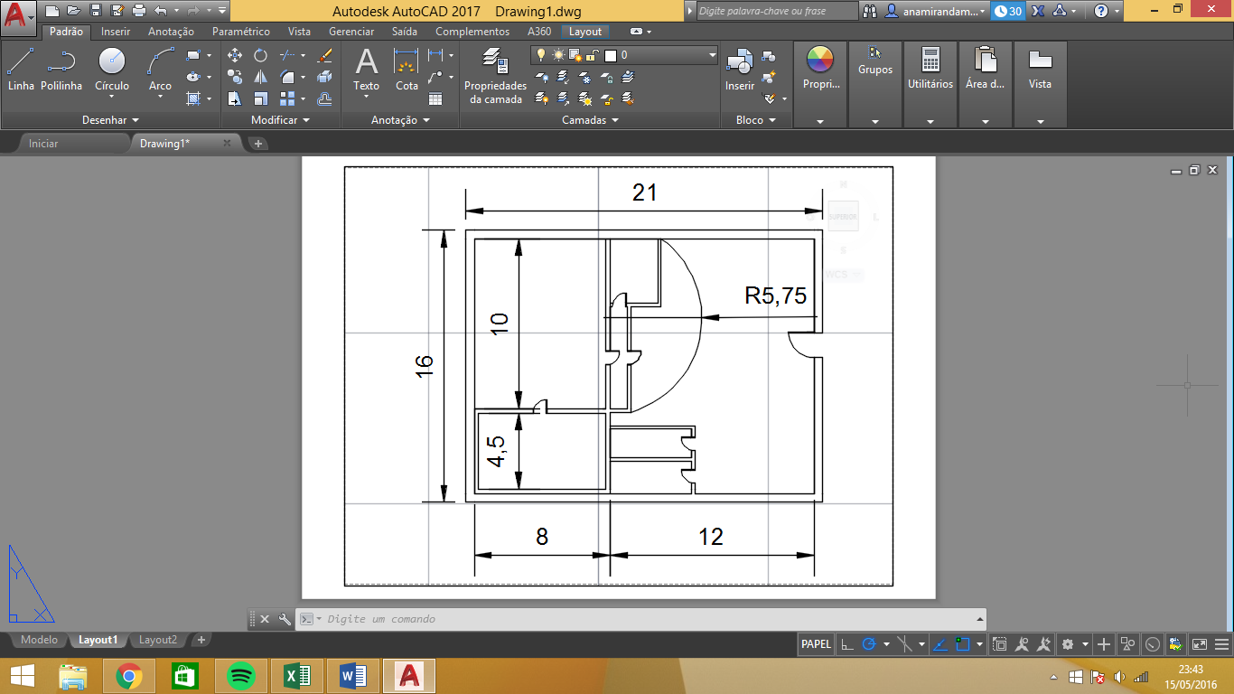

6 - Definição dos Requisitos Físicos de Insumos e Mão-De-Obra;

Será contratado pessoal com experiência em atendimento ao público e no ramo de alimentação para o melhor atendimento aos nossos clientes.

A lanchonete contará com 6 atendentes, 2 operadores de caixa, 5 cozinheiros e os proprietários realizara o gerenciamento, serviços administrativos e contábeis. Os colaboradores serão treinados para que sejam cordiais, atenciosos, educados e responsáveis e o mais importante: saibam tratar bem os clientes. Assim os clientes se encantarão com o atendimento e com certeza voltarão.

O empreendimento será norteado pelo trinômio no atendimento em alimentação: sabor, atendimento cordial e preço, sendo que desses três o que mais pesa é o atendimento.

7 - Cronograma dos Investimentos;

A Viver Bem comida Saudável Ltda. investirá em equipamentos para tornar o ambiente de preparo dos alimentos organizado de modo que facilite a preparação e evite maiores deslocamentos dentro da cozinha. Isso com equipamentos como freezers, bancadas, fornos e outras máquinas que podem ser úteis.

A cozinha também possuirá balcões para armazenamento de matéria-prima, balcões para vitrine dos produtos e para a produção dos alimentos. Também contará com armários, utensílios, freezers, forno de micro-ondas, liquidificador, microprocessador e outros. O investimento estará presente também na montagem do escritório com telefones, computador, impressora fiscal.

Para divulgação, será investido em eventos como saraus, apresentação de músicas ou ainda o patrocínio de eventos entre outras ideias. O importante é tornar a marca visível por meio de vários canais de comunicação.

8 - Projetos Complementares;

Não haverá necessidade de nenhum projeto complementar.

9 - Aspectos fiscais, normativos e regulatórios.

RESPONSABILIDADE TÉCNICA

A Agência Nacional de Vigilância Sanitária, por meio da Resolução RDC N°.216 de 15/09/2004 determinou que todo estabelecimento de gêneros alimentícios deve ter um Responsável pelas atividades de manipulação de alimentos, o qual deverá ter comprovadamente participado de Curso de Capacitação nos seguintes temas: - Contaminantes Alimentares; - Doenças transmitidas por alimentos; - Manipulação Higiênica dos Alimentos; - “Boa Práticas. O Responsável pelas atividades de manipulação de alimentos, terá autoridade e competência para implantação e manutenção das “Boas Práticas de Fabricação, Manipulação - BPFM, Controle de qualidade dos Alimentos” e do “Procedimento Operacional Padronizado

- POP”, entre outras atividades. Essa responsabilidade pela implantação e manutenção de Boas Práticas de Fabricação e Manipulação – BPFM e dos POP, pode estar a cargo do proprietário do estabelecimento ou de um funcionário capacitado que trabalhe efetivamente no local, conheça e acompanhe inteiramente o processo de produção. Não há necessidade de se nomear este Responsável pelas atividades de manipulação de alimentos no contrato social de sua empresa, basta somente indicá-lo junto ao Centro de Vigilância Sanitária.

VIGILÂNCIA SANITÁRIA

A Agência Nacional de Vigilância Sanitária estabelece regras específicas para empresas que produzem e/ou manipulem alimentos, (Resolução RDC N°. 216, de
15/09/04, Portarias N°. 1.428/MS; Nº. 326 - SVS/MS de 30/07/97 e CVS-6/99), destacamos:

1- Controle de Saúde dos funcionários: existem dois tipos de controle de saúde que devem ser realizados para os funcionários dos estabelecimentos que produzem e ou manipulam alimentos.
a) O do Ministério do Trabalho através da NR-7, determina a realização do PCMSO - Programa de Controle Médico de Saúde Ocupacional, cujo objetivo é avaliar e prevenir as doenças adquiridas no exercício de cada profissão;

b) O controle de saúde clínico exigido pela Vigilância Sanitária, que objetiva a saúde do trabalhador e a sua condição para estar apto para o trabalho, não podendo ser portador de doenças infecciosas ou parasitárias.

2- Uso de Água Potável. Controle de Água para consumo – obrigatório a existência de reservatório de água;
3- Controle integrado de vetores e pragas urbanas;
4- Higiene pessoal e uniformização dos funcionários;
5- Higiene Operacional dos funcionários (hábitos);
6- Higiene Ambiental (periodicidade de limpeza das instalações, utensílios, estoque e reservatório de água);
7- Elaboração de Manual de Boas Práticas de Produção, Manipulação e de
Prestação de Serviços na Área de Alimentos;
8- Implantar o Procedimento Operacional Padronizado - POP, a ser adotado pelo estabelecimento.

DO REGISTRO DO PRODUTO

O Ministério da Saúde, através da Agência Nacional de Vigilância Sanitária, publicou a Resolução Nº 23, de 15 de março de 2000, divulgando o Manual de Procedimentos Básicos para Registro e Dispensa da Obrigatoriedade de Registro de Produtos Pertinentes à Área de Alimentos. A Resolução Nº 23/00, institui que todos os estabelecimentos que exercem atividades na área alimentícia devem ser inspecionados e aprovados pela autoridade sanitária. E que todo alimento deve ser produzido de acordo com o Padrão de Identidade e Qualidade – PIQ, ou Regulamento Técnico – RT, e demais diretrizes estabelecidas e aprovadas pelas autoridades competentes. Estabelece também que: “Estão dispensados da obrigatoriedade de registro os seguintes produtos: (...) Alimentos Entretanto, apesar da dispensa de registro de produtos junto ao Ministério da Saúde, é de responsabilidade da empresa estar licenciada pela autoridade sanitária do Estado, do Distrito Federal ou do Município, que expedirá Alvará Sanitário ou Licença de Funcionamento. É de sua responsabilidade ainda, estabelecer e implementar as Boas Práticas de Fabricação, de acordo como o que determina a legislação, além de apresentar o Manual de Boas Práticas de Fabricação às autoridades sanitárias no momento da inspeção ou quando solicitado.

LICENÇA DE FUNCIONAMENTO

Os estabelecimentos que produzem ou manipulam alimentos, somente poderão funcionar mediante licença de funcionamento e alvará expedido pela autoridade sanitária competente. Para a concessão da licença e alvará, os estabelecimentos deverão estar cadastrados no Cadastro Municipal de Vigilância Sanitária – CMVS, do Sistema Estadual de Vigilância Sanitária - SEVISA. A Divisão de Vigilância Sanitária fiscaliza, avalia e concede a licença de funcionamento aos estabelecimentos que produzem, manipulam ou comercializam alimentos. Portanto, este documento é obrigatório para o funcionamento de sua empresa. Na fiscalização são observados aspectos técnicos de higiene, organização, área física, equipamentos, funcionários, produtos, procedimentos etc.

CÓDIGO DE DEFESA DO CONSUMIDOR

As empresas que fornecem serviços e produtos no mercado de consumo devem observar as regras de proteção ao consumidor, estabelecidas pelo Código de Defesa do Consumidor (CDC). O CDC foi instituído pela Lei nº. 8.078, em 11 de setembro de 1990, com o objetivo de regular a relação de consumo em todo o território brasileiro, na busca do reequilíbrio na relação entre consumidor e fornecedor, seja reforçando a posição do primeiro, seja limitando certas práticas abusivas impostas pelo segundo.

CORPO DE BOMBEIROS - VISTORIA DO IMÓVEL

Atendendo aos convênios com os municípios, toda edificação no Estado de Minas Gerais, só consegue o “Habite-se” da Prefeitura local, se possuir a aprovação do Corpo de Bombeiros. Esta aprovação é baseada na análise prévia do projeto do edifício, onde são exigidos níveis mínimos de segurança, previsão de proteção contra incêndio da estrutura do edifício, rotas de fuga, equipamentos de combate a princípio de incêndio, equipamentos de alarme e detecção de incêndio e sinalizações que orientem a localização dos equipamentos e rotas de fuga. Na fase de vistoria, são verificadas no local as exigências dos projetos previamente aprovados durante a fase de análise no Corpo de Bombeiros.

TRIBUTAÇÃO E ENCARGOS SOCIAIS

O sistema tributário brasileiro estabeleceu 4 (quatro) modalidades diferentes de apuração e recolhimento dos principais tributos federais aplicáveis às pessoas jurídicas em geral. O sistema Simples Nacional de tributação foi escolhido pela empresa porque tem se apresentado como a melhor opção para as micro e pequenas empresas, tanto pela economia tributária que proporciona como também pela simplificação do recolhimento dos tributos.

O Simples Nacional trata-se de um sistema que confere tratamento tributário diferenciado, simplificado e favorecido, aplicável às microempresas e às empresas de pequeno porte, nos termos da Lei Complementar n°. 123, de 14 de dezembro de 2006. O Simples Nacional implica o recolhimento mensal, mediante documento único de arrecadação, dos seguintes tributos:

- Imposto sobre a Renda da Pessoa Jurídica (IRPJ);
- Imposto sobre Produtos Industrializados (IPI);
- Contribuição Social sobre o Lucro Líquido (CSLL);
- Contribuição para o Financiamento da Seguridade Social (COFINS);
- Contribuição para o PIS/Pasep;
- Contribuição para a Seguridade Social (cota patronal);
- Imposto sobre Operações Relativas à Circulação de Mercadorias e Sobre
Prestações de Serviços de Transporte Interestadual e Intermunicipal e de Comunicação (ICMS);
- Imposto sobre Serviços de Qualquer Natureza (ISS).

1. O recolhimento na forma do Simples Nacional não exclui a incidência de outros tributos não listados acima.

2. Mesmo para os tributos listados acima, há situações em que o recolhimento dar-se-á à parte do Simples Nacional.

O Simples Nacional deverá ser recolhido até o último dia útil da primeira quinzena do mês subsequente ao do período de apuração do tributo, por meio do DAS (DOCUMENTO DE ARRECADAÇÃO DO SIMPLES NACIONAL).

IV – ESTUDO DO TAMANHO OU ESCALA DE PRODUÇÃO/OPERAÇÃO:

Simulações e/ou justificativa da escala de operação do projeto. Sabe-se que na região, circulam muitas pessoas praticantes de atividades físicas todos os dias, graças ao grande quantidade de locais para pratica de esportes e atividades de onde a Viver Bem será instalada.
Estima-se uma boa aceitação dos lanches disponíveis e uma receita bruta mensal de aproximadamente R$120.000,00. Como a maior parte dos produtos são feitos na hora não será estabelecido uma produção mínima por dia nem mensal, para medida de escala mínima será definido uma receita mínima mensal de R$100.000,00 para viabilidade do projeto.

V – ESTUDO DA LOCALIZAÇÃO:

Análise dos fatores locacionais que influenciam o projeto e justificativa da localização escolhida.
Para estudo da localização foi considerado as seguintes características do produto, o valor da tarifa de transporte dos produtos se diferenciam para as matérias primas e os produtos já elaborados devido à complexidade de transportes dos alimentos já preparados.

Tipo de Transporte | Tarifas de Transporte
 | Matérias-primas | Produtos Elaborados
Valor | 6 | 8

A distância entre os bairros foram extraídas conforme mapa de distancias do Google, e seus respectivos coeficientes de utilização de insumos:

Quadro de Distancias em KM
 | SAVASSI | BARREIRO | PAMPULHA | CENTRO
SAVASSI | 0
BARREIRO | 4 | 0
PAMPULHA | 16 | 21 | 0
CENTRO | 3 | 9 | 8 | 0

Coeficientes Técnicos de Utilização de Insumos
SAVASSI | 1
BARREIRO | 0,8
PAMPULHA | 0,6
CENTRO | 0,5

De acordo com as distancias, tarifas e os coeficientes de utilização dos insumos, foi realizado o cálculo dos custos com transporte e do local a ser alugado para o funcionamento da lanchonete, destaca-se dentro do item, DIVERSOS, os custos com segurança na região.

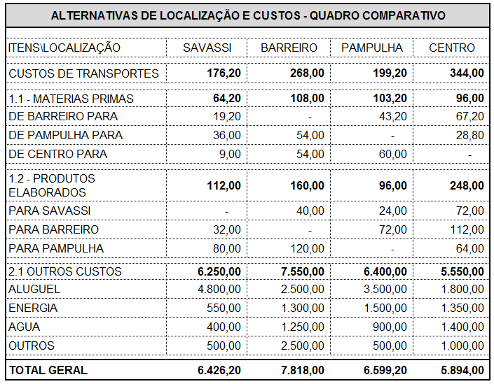

Dentro do estudo de localização foi analisado os diversos fatores que contribuem para o desenvolvimento do negócio, apesar do local não possuir os menores custos de logística, outros fatores foram determinantes para a escolha da região da Savassi, por exemplo, alta concentração de academias e locais de práticas de atividades físicas como pode ser observado no mapa, este público é o maior demandante de comidas naturais e saudáveis.

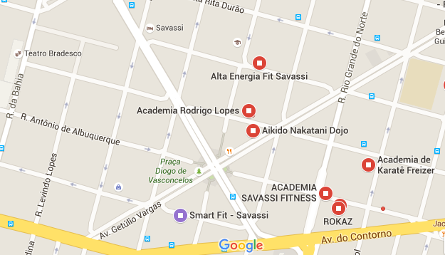
Fonte: Google

Legenda
- Local da Lanchonete/Restaurante

Endereço do empreendimento: Rua Tomé de Souza, Nº631, Savassi.

O ponto escolhido para implantação da empresa alimentícia apresenta também alta concentração de pessoas, de diversas idades e classes sociais, devido aos diversos eventos na região que atende diversos públicos, como shows, espaços culturais, teatro, dança, etc.
É importante destacar que a maior parte do público no bairro é considerado classe média. Sendo assim, o comércio é um dos atrativos para a região e consequentemente para a loja de empadas.
Por fim, surgiu uma oportunidade de iniciar o negócio devido ao local estar vazio atualmente.

VI – ESTUDO DOS INVESTIMENTOS:

De acordo com as necessidades apresentadas o investimento inicial e fixo, e será explicitado pelas tabelas abaixo.
Conforme a expectativa dos sócios nos cenários atuais, esta estrutura torna a operação perfeitamente viável. Caso a demanda seja superior, podem ocorrer ajustes nos investimentos para o melhor atendimento.

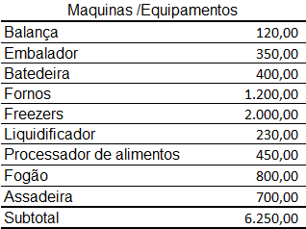

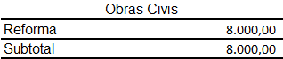

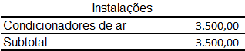

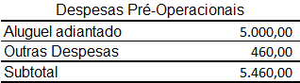

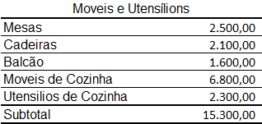

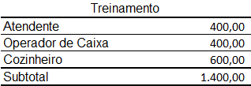

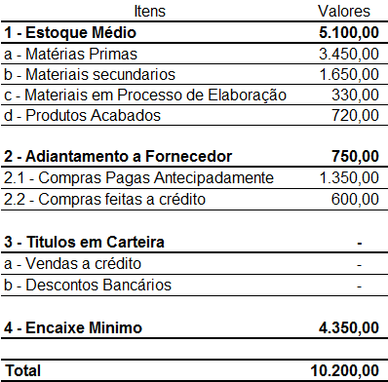

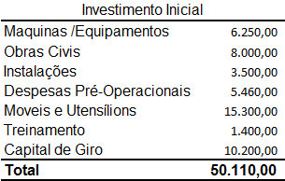

De acordo com os estudos realizados, o capital de giro será fixo no valor de R$ 10.200,00 com objetivo de repor o produtos para atendimento ao cliente, desta forma optou-se por elaborar o cronograma físico financeiro de modo reduzido, demonstrando as variações por trimestre.
Como observado os maiores gastos se concentra na implantação do estabelecimento, devido aos custos de adaptação do local e compra dos equipamentos para a produção dos alimentos.

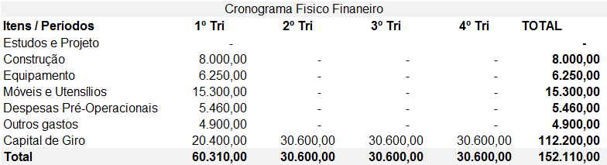

VII – ESTUDO DO FINANCIAMENTO:

Fontes de recursos para o financiamento das inversões previstas: recursos próprios e de terceiros.

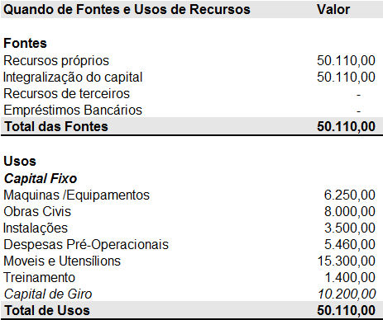

O ponto de partida para a análise dos recursos a serem aplicados no projeto é a determinação do volume total de investimento a ser feito e o corresponder cronograma de desembolsos durante a implantação. A necessidade de fazer um compromisso entre o que a empresa espera conseguir de recursos e as condições que os órgãos financiadores acabam impondo, levando em consideração a considerações feitas na seleção das fontes de financiamento, a existência do risco e retorno, a flexibilidade da empresa e a época do empreendimento.
Portanto, a partir da análise conjuntural do país, determinou-se investir integralmente o valor necessário para início da operação da empresa através do capital próprio. A vantagem seria redução do risco financeiro e do grau de endividamento.

VIII - ORGANIZAÇÃO E ADMINISTRAÇÃO:

Estrutura organizacional e administrativa para a operação do empreendimento: organograma, programas de treinamento e capacitação de pessoal etc.

O administração da empresa será compartilhada entre os sócios, conforme organograma a seguir, sem a necessidade de diretores ou conselheiros.

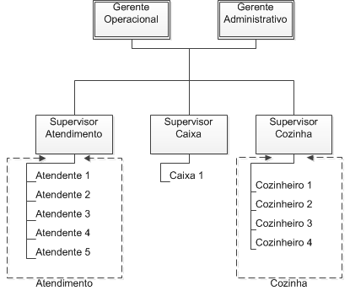

Será realizado um programa de treinamento de 50 horas (10 horas cada módulo de aprendizado), no intuito de desenvolver capacitação de pessoal para a busca da qualidade na prestação de serviços. Os objetivos específicos promoveram uma ferramenta favorável à implantação do processo de mudança no gerenciamento dos serviços, visando a sua adequação e promover a capacitação e a qualificação da mão de obra na prestação de serviços, tornando-as eficazes.
Programa para treinamento de atendimento ao cliente
O treinamento ira capacitar os participantes através da motivação e sensibilização da importância do atendimento ao cliente, os fundamentos que são necessários saber para atender o cliente e por fim a prática de aprender o como prestar um extraordinário atendimento.
Promover a reflexão crítica sobre o atendimento ao cliente; Aprimorar a qualidade no atendimento ao cliente; Inspirar o comprometimento com seu cliente; Aumentar a lucratividade das empresas através da retenção de clientes; Proporcionar satisfação, tranquilidade e confiança ao cliente; Desenvolver habilidade técnica, comportamental e emocional.
Para o manuseio dos alimentos os programas abordam conhecimentos relacionados aos alimentos em geral (qualidade, preparação, manipulação), elementos básicos de uma conversação com o cliente, ciclo dos produtos, armazenamento, programa 5S, itens da boa prática.
Os alimentos são elementos promotores de saúde. Entretanto, se produzidos, manipulados ou servidos inadequadamente, poderão ao contrário, produzir doenças. Cabe ao estabelecimento alimentício adotar um programa de treinamento de qualidade com o objetivo de produzirem, comercializarem e servirem alimentos seguros. Este treinamento serve de referência para capacitação dos manipuladores de alimentos e baseia-se nas normas legais da Agência Nacional de Vigilância Sanitária (ANVISA) – Resolução 216.

IX – ORÇAMENTO DE RECEITAS E CUSTOS:
Estimativa das receitas anuais e dos custos fixos e variáveis necessários para obtenção dessas receitas.

Segundo Holanda, este orçamento pode ser estruturado com o pressuposto de que não haverá variações de nível de produção, de ano para ano. Logo, o valor mensal demonstrado nos 12 meses do ano, será o mesmo valor para os próximos meses correspondentes.

X – ANÁLISE ECONÔMICO-FINANCEIRA E CONCLUSÕES:

Ordenação dos dados necessários à avaliação do projeto ao estudo de viabilidade, estabilidade e capacidade de lucro do estabelecimento. Contudo foram demonstradas as seguintes premissas: Investimento, Taxa Mínima de Atratividade e o Quadro do Fluxo de Caixa Projetado. A demonstração do cálculo do Pay Back, VPL, TIR foram os indicadores de análise estático-comparativa. A análise financeira capacita a avalição da rentabilidade em função das condições atuais e futuras. Com a expectativa que as receitas superem as despesas de investimento. A expectação do empreendimento é obter um crescimento gradativo.
O Projeto se mostrou viável, pois apresentou um pay back do quinto para o sexto Mês.
Após um ano de mercado, a empresa tem condições de devolver o valor investido para a sociedade.

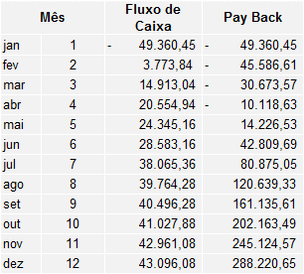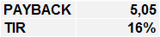

TERCEIRA PARTE – ANEXOS:

Relação de Anexos

Logo:


Cartão de Visitas:



Embalagem para levar:

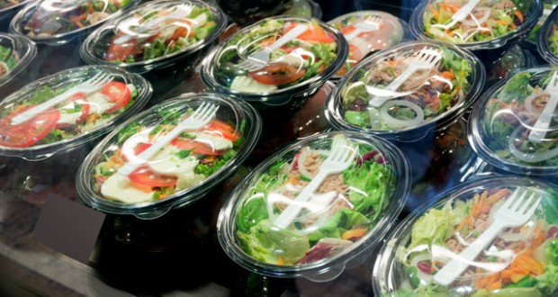

REFERÊNCIAS

CLEMENTE, Ademir (Org.). Projetos empresariais e públicos. São Paulo: Atlas, 1998. 341p. ISBN 8522418276, Nº de Exemplares: 1.

COMO MONTAR UMA LANCHONETE. Disponível em:
<http://www.sebrae.com.br/sites/PortalSebrae/ideias/Como-montar-uma-lanchonete>.
Acesso em 20 mar 2016.

HOLANDA, Nilson. Planejamento e projetos: uma introdução as técnicas de planejamento e elaboração de projetos. 13. ed. Fortaleza: Estrela, 1987. 402 p.

WOILER, Samsão; MATHIAS, Washington Franco. Projetos: planejamento, elaboração, análise. São Paulo: Atlas, 1996. 294 p.

